

**Template para submissão de artigos completos da Revista BIOMAS**

Template for submission of full articles from BIOMAS Journal

Plantilla para envío de artículos completos de la Revista BIOMAS

**Resumo**

Os artigos devem ser precedidos de um resumo na língua em que for escrito e um resumo correspondente em língua estrangeira (espanhol **ou** inglês), tendo, no máximo 150 palavras em espaço simples e uma relação de palavras-chave (no mínimo de três e máximo de cinco) separadas por ponto e iniciadas em letra maiúscula.

**Palavras-chave:** ORCID. Times New Roman. Margens. Resumos. Títulos.

**Abstract**

The articles must be preceded by a summary in the language in which they are written and a corresponding summary in a foreign language (Spanish **or** English), with a maximum of 150 words in single space and a list of keywords (no minimum of three and maximum five) separated by dots and started with a capital letter.

**Keywords:** ORCID. Times New Roman. Margins. Abstracts. Titles.

**Resumen**

Los artículos deben ir precedidos de un resumen en el idioma en que está escrito y su correspondiente resumen en un idioma extranjero (español **o** inglés), con un máximo de 150 palabras a espacio simple y una lista de palabras clave (un mínimo de tres y un máximo de cinco) separados por un punto y comenzando con una letra mayúscula.

**Palabras clave:** ORCID. Times New Roman. Márgenes. Resúmenes.

**Introdução**

Os artigos devem ser precedidos de um resumo na língua em que for escrito e outro correspondente em língua estrangeira (**obrigatoriamente 1 resumo deverá estar em português**), tendo, no máximo 150 palavras em espaço simples e uma relação de palavras-chave (no mínimo de três e máximo de cinco) separadas por ponto e iniciadas em letra maiúscula. As palavras-chave devem constar tanto no documento de submissão quanto no sistema da revista.

**Os títulos também deverão ser traduzidos** (todos apenas com a primeira letra em maiúscula, exceto para nomes próprios). Para manuscritos submetidos em outros idiomas, pelo menos um título e um resumo deverão estar em língua portuguesa.

Os itens **Introdução, Metodologia, Resultados e Discussão, Considerações finais ou Conclusões e Referências** são obrigatórios.

O texto deve ser dividido **sem numeração e com subtítulos** (fonte tamanho 12, negrito e sem tabulação), somente com a primeira letra em Maiúscula.

Tabelas e ilustrações (ABNT NBR 14724/dezembro/2005) devem ser referidas no texto e numeradas de acordo com a sequência.

As **tabelas** devem ter título/legenda na parte superior centralizado e a fonte tamanho 12, espaçamento simples na parte inferior justificado. A chamada "Tabela X" sobre a tabela deve estar em negrito seguido de hífen, o título/legenda segue sem negrito (Tabela 1).

**Tabela 1** – Distribuição de publicações entre 2020 e 2023.

| Biodiversidade | |
| --- | --- |
| Mês | Quantidade |
| Junho | 1.200 |
| Julho | 1.800 |

Fonte: Torres (2023).

As **ilustrações** título/legenda na parte inferior justificado (fonte tamanho 12 e espaçamento simples, sendo a fonte elemento obrigatório). As ilustrações (gráficos, mapas, fotografias, desenhos, entre outros) deverão ser enviadas em formato GIF ou JPG, já inseridas no corpo do texto (Figura 1).

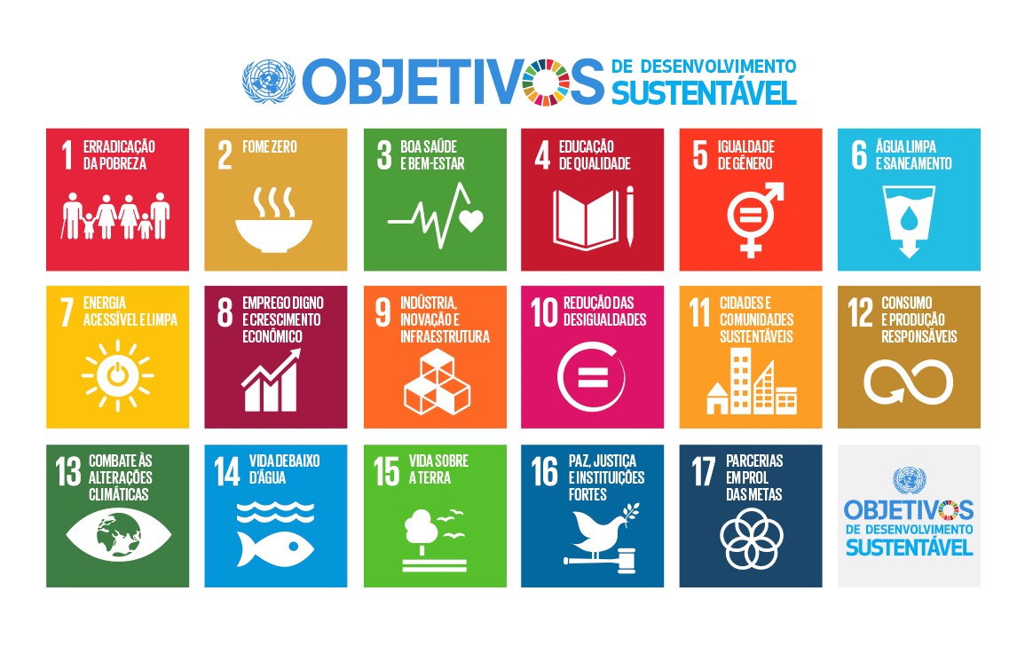

**Figura 1** – ODS Agenda 2030

Fonte: <https://odsbrasil.gov.br/objetivo/objetivo?n=14> (2023).

A chamada "Figura X" deve estar em negrito seguido de hífen, o título/legenda segue sem negrito. A fonte deve estar apenas com inicial maiúscula seguida de dois pontos com indicação da respectiva fonte.

**Considerações finais ou Conclusões**

IMPORTANTE: O conteúdo dos textos assinados é de exclusiva responsabilidade dos autores.

Esclarecemos que **o primeiro passo de avaliação dos manuscritos é sua adequação as normas explicitas no campo “Condições para submissão**”, de modo que, o não atendimento a qualquer regra de formatação implicará na devolução aos autores.

A adequação do manuscrito ao **TEMPLATE** orientará a primeira fase de submissão.

As citações textuais de menos de três linhas deverão aparecer no decorrer do texto, na mesma letra (sem itálicos) e entre aspas. As citações que ocuparem mais de três linhas deverão ser digitadas separadas do texto principal, com recuo de 4cm, sem aspas nem itálicos e em fonte 10. Em ambos os casos, deve ser citado o SOBRENOME do autor, ano, página ao final da citação.

**Referências**

As Referências deverão ter chamadas no texto pelo(s) sobrenome(s) do(s) autor(es), em maiúsculas e data, quando dentro do parêntesis (TORRES, 1993) e em minúsculas quando inseridas na frase: Segundo Torres (1993). Se um mesmo autor citado tiver mais de uma publicação no mesmo ano, identificar cada uma delas por letras, (TORRES, 1993a, p.66).

As Referências (somente aquelas citadas no texto) completas deverão constar ao final do texto, centralizadas, em ordem alfabética, e elaboradas de acordo com a **NBR-6023:2002 da ABNT**.

As referências deverão ser organizadas de acordo com a NBR-10520:2001 da ABNT e devem seguir os modelos e exemplos abaixo:

**Livro:** SOBRENOME, Primeira letra de cada nome. *Título do Livro* (**negrito**). Local de Edição: Editora, ano da publicação. p. (total de páginas).

**Capítulo de livro:** SOBRENOME, Primeira letra de cada nome (do autor do capítulo). Título do capítulo. In: SOBRENOME, Primeira letra de cada nome, (Ed., Org., Comp. etc) *Título do Livro* (**em negrito**). Local de Edição: Editora, ano de publicação. Número do Capítulo, p. (página inicial – página final do capítulo).

**Artigo:** SOBRENOME, Primeira letra de cada nome. Título do Artigo. *Nome da Revista* (**em negrito**), Local de Edição, v.?, n. ?, p. página inicial - página final, ano da publicação.

**Tese/Dissertação:** SOBRENOME, Primeira letra de cada nome. *Título da tese/dissertação* (**em negrito**). Tese/Dissertação (Doutorado/Mestrado em ...) - Instituto, Universidade, local da defesa, ano da defesa. ? f.

**Evento:** SOBRENOME, Primeira letra de cada nome. Título do trabalho. In: NOME DO EVENTO EM CAIXA ALTA, 5., Cidade, data. *Título Anais...* (**em negrito**) Local de edição: Editora, data. página inicial-final do trabalho.